**“国家自然科学基金项目经费决算表”获取说明**

一、如何获取决算报表

1.登录“计财处综合信息门户”，选择右上角“新版项目查询”，单击2022年结题的项目代码；

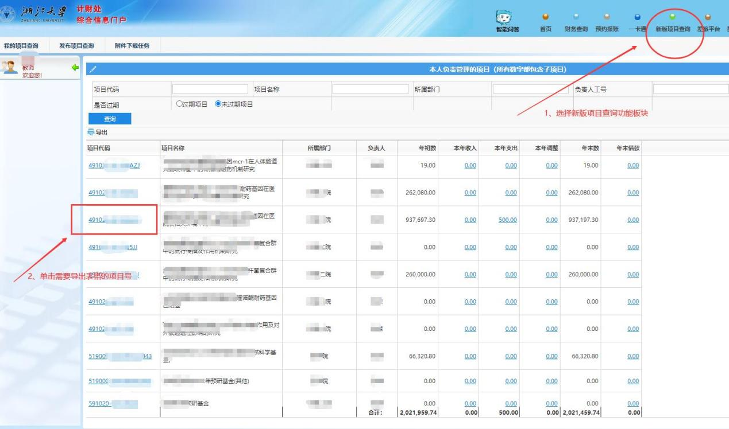

2.选择“自然科学基金结题”选项卡；

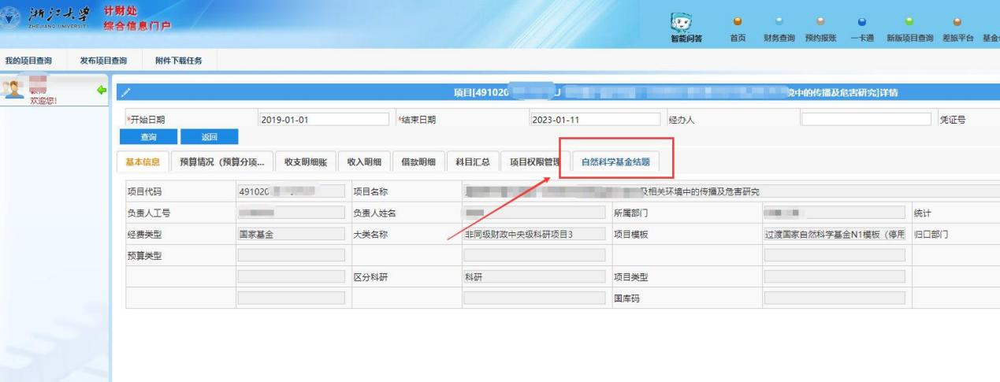

3.点击“导出结题PDF”；

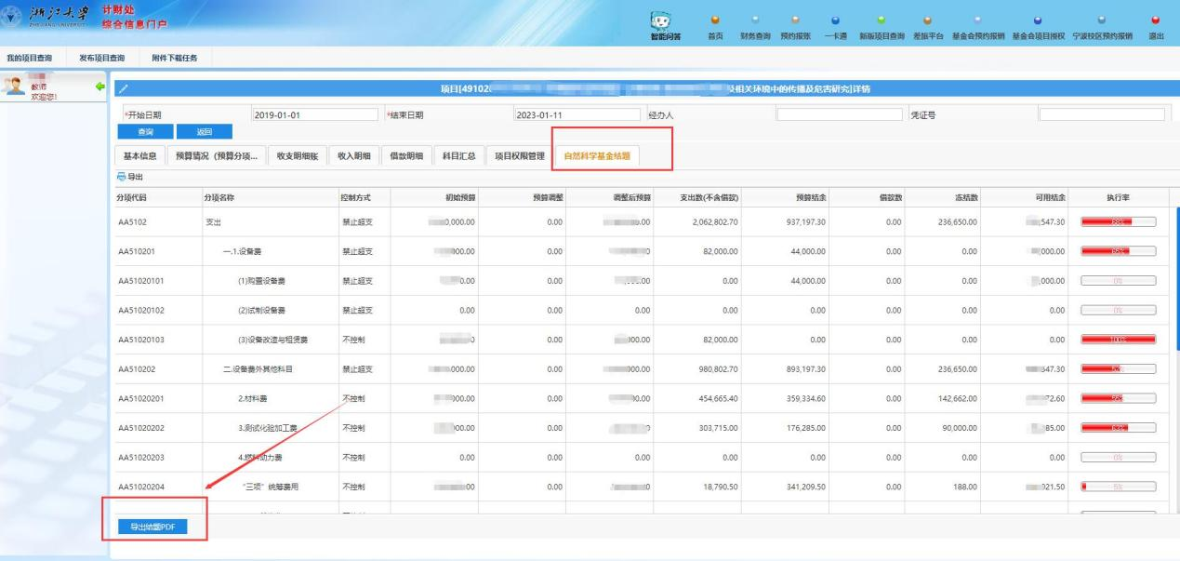

4.获得“经费决算报表”

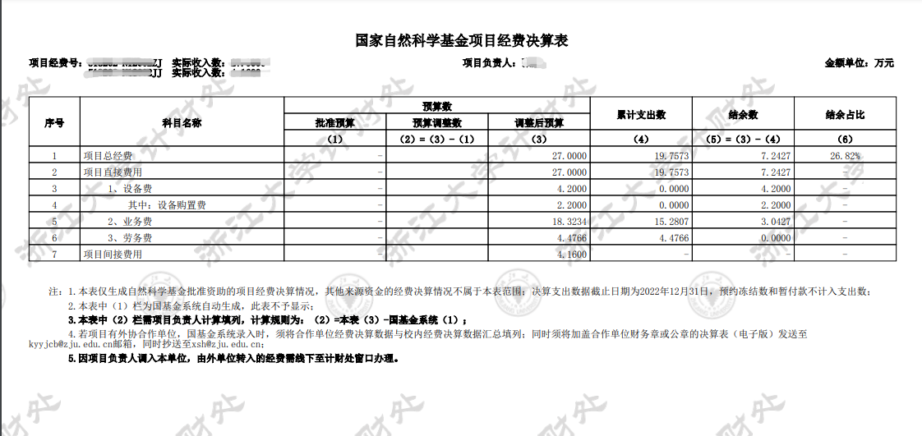

二、结题决算事项说明

1.应结题项目负责人可直接依据此表数据至基金委系统上报，无需到计财处盖章。

2.本表仅生成自然科学基金批准资助的项目经费决算情况，其他来源资金的经费决算情况不属于本表范围；决算数据截止日期为2022年12月31日， 预约冻结数和暂付款不计入支出数。

3. **预算调整数需项目负责人计算填列**，计算规则为：本表调整后预算-国基金系统批准预算.

4. 若项目有外协合作单位经费或项目负责人由外单位调入本校后转入的经费，国基金系统录入时，须将外单位经费决算数据与校内经费决算数据汇总填列；同时须将加盖合作单位财务章或公章的决算表（电子版）以“项目批准号+负责人+合作单位决算表”命名（如“11621203张三+合作单位决算表”）发送至kyyjcb@zju.edu.cn邮箱，[并抄送至xsh@zju.edu.cn](mailto:并抄送至xsh@zju.edu.cn)。

三、特殊事项

1.因项目存在未尽事项需要履行其他流程，请按照弹窗提示处理。

2.**若系统未自动生成决算报表，请填写附件表格线下至计财处办理。**

四、如有任何问题请联系我们~

线上咨询答疑钉钉群：



因寒假轮休，线下预决算咨询审核集中安排在每周一、周四（法定节假日除外，纳米楼行政服务办事大厅107室6号窗口），以及1月28日和2月8日（紫金港东六教学楼131办公室）办理。

具体安排详见附表。

|  |  |  |  |
| --- | --- | --- | --- |
| **日  期** | **值班人员** | **联系电话** | **值班地点** |
| 1月16日（周一） | 原老师 | 88206383 | 行政服务办事大厅107室6号窗口 |
| 1月19日（周四） | 原老师 | 88206383 | 行政服务办事大厅107室6号窗口 |
| 1月28日（周六） | 沙老师 | 88206001 | 紫金港东六教学楼131办公室 |
| 1月 30日（周一） | 朱老师 | 88206383 | 行政服务办事大厅107室6号窗口 |
| 2月2日（周四） | 杨老师 | 88206383 | 行政服务办事大厅107室6号窗口 |
| 2月6日（周一） | 华老师 | 88206383 | 行政服务办事大厅107室6号窗口 |
| 2月8日（周三） | 林老师 | 88981237 | 紫金港东六教学楼131办公室 |
| 2月9日（周四） | 黄老师 | 88206383 | 行政服务办事大厅107室6号窗口 |

如有特殊情况需要办理，请咨询以下电话。

|  |  |  |  |
| --- | --- | --- | --- |
| 纳米楼经费决算窗口 | 李老师 | 88206383 | 行政服务办事大厅107室6号窗口 |
| 计财处科管办 | 谢老师 | 88208561 | 紫金港东六教学楼131办公室 |
| 林老师 | 88981237 | 紫金港东六教学楼131办公室 |
| 沙老师 | 88206001 | 紫金港东六教学楼131办公室 |
| 科研院基海办 | 费老师  覃老师  徐老师  薛老师 | 88981080 | 紫金港东3-123 |

附件：

**国家自然科学基金项目经费决算表**

项目经费号： 实际收入数： 项目负责人： 金额单位：万元

|  |  |  |  |  |  |  |  |
| --- | --- | --- | --- | --- | --- | --- | --- |
| **序号** | **科目名称** | **预算数** | | | **累计支出数** | **结余数** | **结余占比** |
| **批准预算** | **预算调整** | **调整后预算** |
| **（1）** | **（2）=(3)-(1)** | **（3）** | **（4）** | **（5）=（3）-（4）** | **（6）** |
| 1 | **项目总经费** | — |  |  |  |  | — |
| 2 | **项目直接费用** | — |  |  |  |  | — |
| 3 | 1、设备费 | — |  |  |  |  |
| 4 | 其中：设备购置费 | — |  |  |  |  |
| 5 | 2、业务费 | — |  |  |  |  |
| 6 | 3、劳务费 | — |  |  |  |  |
| 7 | **项目间接费用** | — |  |  | — | — |

注：

1.本表仅生成自然科学基金批准资助的项目经费校内决算情况，其他来源资金的经费决算情况不属于本表范围；决算支出数据截止日期为2022年12月31日，冻结款和往来款不计入支出数；

2.本表中（1）栏为国基金系统自动生成，此表无需填写；(3)栏为财务系统预算/收入数；（2）栏需项目负责人计算填列，计算规则为：（2）=本表（3）-国基金系统（1）；（4）栏为财务系统使用数，注意需要减除“其中往来”；（5）栏需项目负责人计算填列，计算规则为：（5）=（3）-（4）；（6）栏无需填写；

3.若项目有外协合作单位经费或项目负责人由外单位调入本校后转入的经费，国基金系统录入时，须将外单位经费决算数据与校内经费决算数据汇总填列；同时须将加盖合作单位财务章或公章的决算表（电子版）以“项目批准号+负责人+合作单位决算表”命名（如“11621203张三+合作单位决算表”）发送至kyyjcb@zju.edu.cn邮箱，[并抄送至xsh@zju.edu.cn](mailto:并抄送至xsh@zju.edu.cn)。

4. 若项目收入数与预算数不一致，请联系科研院基海办。

5. 若结余数出现负数：涉及设备费的，请于科研服务系统办理预算调整申请，待财务系统预算数变动后，可再次登录获取决算报表。不涉及设备费的，请项目负责人自行调整预算后上报。